书法字体检索工具
输入内容 → 检索内容 → 输出书法文字 PNG
一、功能概述
本工具用于快速检索汉字书法字形，并导出带透明背景的单字 PNG。用户输入文字（单字、词组或整句）后：
- 通用检索：拉取汉典标准字形 + 多套开源书法字体渲染，得到多种书体效果。
- 碑帖取字（新增）：从指定书法家 / 碑帖的历代真迹拓片中取出对应单字，自动去除深色背景，得到透明 PNG。
- 整句合成：把整句文字横向拼成一张书法图。
二、启动与界面
1. 启动服务（项目目录下）：
python server.py
2. 浏览器打开：
http://127.0.0.1:5188/
3. 输入文字，点击【检索】（通用）或【取字】（碑帖）。
界面包含两个区：
- 上部「通用检索」：输入 + 书体勾选 + 整句预览 + 多书体结果卡片。
- 下部「碑帖取字」：书体下拉 + 书法家 / 碑帖筛选 + 常用碑帖快捷选择 + 真迹结果。
三、碑帖取字（特色功能）
这是从历代名家真迹拓片中直接取字的入口，结果带「朝代 · 书法家 · 碑帖」出处，适合用于招牌、印章、题字等需要名家笔意的场景。
操作步骤：
- 选择书法类目：楷书 / 行书 / 草书 / 隶书 / 篆书 / 章草 / 魏碑 / 简牍。
- （可选）填书法家或碑帖名，或点下方「常用碑帖」快速选中，如颜真卿·多宝塔碑、王羲之·兰亭序。
- 输入要取的字，点【取字】。
- 每个字展示该碑帖下所有真迹，支持「原图」与「透明 PNG」下载，点击可放大。
说明：若指定碑帖中没有某字（如《多宝塔碑》无「寿」字），工具会自动放宽检索范围，并在卡片提示“已扩展检索”。
示例：楷书 · 颜真卿《多宝塔碑》取「福」字（拓片自动去底转透明 PNG）：
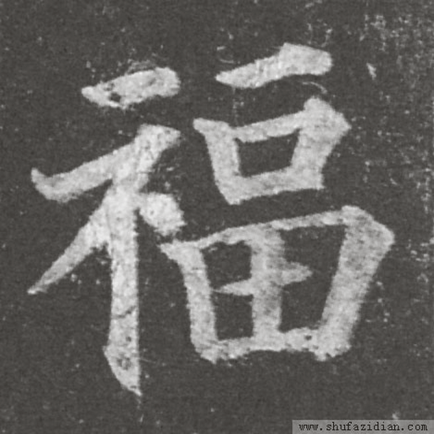
颜真卿《多宝塔碑》「福」字 · 已去底为透明PNG
四、通用检索示例
输入【福】，得到多种书体：


左：马善政（行楷） 右：龙藏（草书） —— 均为透明背景PNG
输入【永存大志】，整句自动生成：

整句图「永存大志」（马善政行楷，透明背景）
五、支持的书体
来源 | 标识 | 说明
马善政 | mashanzheng | 行楷，潇洒流畅，适合标题
龙藏 | longcang | 草书，飘逸灵动
刘建毛草 | liujianmaocao | 狂草，气势奔放
站酷快乐体 | zcoolkuaile | 楷意手写，活泼现代
系统楷体 | simkai | 规范端正，通用
系统仿宋 | simfang | 典雅印刷体
系统黑体 | simhei | 简洁现代
汉典楷书(5地) | zdic kai | 大陆/香港/台湾/日本/韩国标准矢量字形
碑帖真迹 | stele | 名家拓片取字（楷/行/草/隶/篆/章草/魏碑/简牍）
六、常用接口（供二次开发）
接口 | 说明
POST /api/search | 输入 {text, presets, size}，返回每字符多书体 base64 图像
POST /api/phrase | 输入 {text, preset, size, gap}，返回整句横排 PNG
POST /api/stele | 输入 {text, styles, author, book, limit}，按碑帖/作者检索真迹
GET /api/stele/img | 参数 url, mode, size, invert；下载拓片并去底转透明PNG
GET /api/catalog | 返回全部预设书体、碑帖书体、常用碑帖列表
GET / | 浏览器 H5 界面
七、文件结构与依赖
- finder.py —— 核心检索/渲染（汉典抓取 + 本地字体渲染 + 整句合成 + 去底透明）
- stele.py —— 碑帖/作者真迹检索（shufazidian 解析 + 下载）
- server.py —— Flask 后端，提供全部 HTTP 接口
- templates/index.html —— 浏览器交互界面（H5）
- fonts/ —— 开源书法字体（MaShanZheng/LongCang/LiuJianMaoCao/ZCOOLKuaiLe）
- cache/ —— 临时图片缓存（自动创建）
运行依赖：Python 3.13、flask、requests、Pillow、resvg-py（可选）。
八、重要说明
- 单字 PNG 为透明背景，可直接嵌入海报、PPT、Word、宣传册、招牌等场景。
- 汉典在线字形为矢量 SVG；离线时自动回退到本地开源字体渲染，保证始终可用。
- 碑帖真迹为历代名家拓片，版权归属原典藏机构/作者；供个人学习、研究及非商业用途参考，商用请自行确认授权。
- 检索结果缓存 7 天，重复检索同一文字显著提速。

